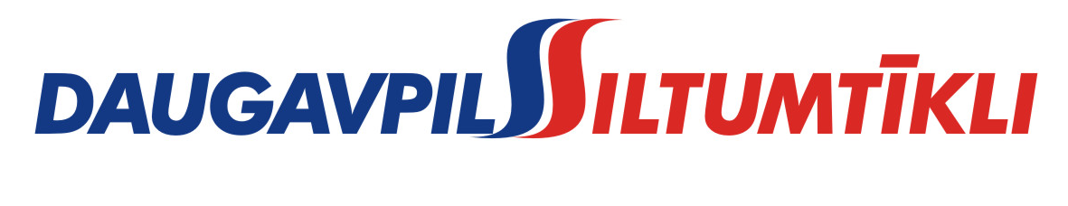
_________________________________________________________________________________________
2015.gada 17.augustā Nr. DS/2015/12

Pašvaldības akciju sabiedrība „Daugavpils siltumtīkli”, reg.nr.40003948098, juridiskā adrese 18.novembra ielā 4, Daugavpils, rīkotajā iepirkumā „Pārbūvei ar ūdenssildāmo katlu uz biomasas kurināmā un biomasas noliktavas celtniecību tehniskā projekta izstrāde”, iepirkuma identifikācijas numurs-DS/2015/12, par uzvarētāju tika atzīta un līguma slēgšanas tiesības tiek piešķirtas 2015.gada 17.augustā UAB „Hondlitas” im kods 255992490, ar līguma kopējo summu EUR 53550.00 (piecdesmit trīs tūkstoši pieci simti piecdesmit eiro).
Iepirkuma ietvaros tika iesniegti četri piedāvājumi, iepirkumu komisija pieņēma lēmumu atzīt par uzvarētāju un piešķirt līguma slēgšanas tiesības UAB „Hondlitas”. Iepirkuma uzvarētāja piedāvājums atbilst visiem iepirkuma nosacījumiem.

